Лабораторна робота №18

ВИЗНАЧЕННЯ
ЧАСТОТИ ЗВУКОВИХ КОЛИВАНЬ МЕТОДОМ СТОЯЧОЇ ХВИЛІ
Мета роботи
Визначення частоти звукових коливань.

Прилади та обладнання

Скляна трубка, міліметрова лінійка, поршень, телефон, ґенератор низькочастотних коливань.

Опис вимірювального пристрою
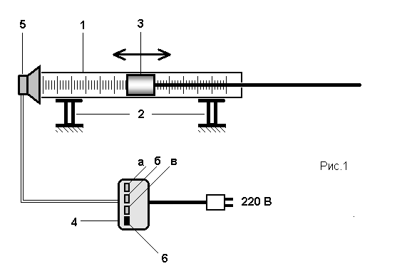 Всередині скляної трубки (1), закріпленої на підставках (2), може переміщатися поршень (3). Один кінець трубки закриває джерело звуку – телефон (5). Положення лівого краю поршня, тобто відстань між мембраною телефона і поршнем визначають міліметровою лінійкою, прикріпленою до трубки (1). Живлення телефона здійснюється низькочастотним ґенератором (4); ґенератор під’єднують до електричної мережі і вмикають клавішею (6), а зміну частоти сигналу, що подається на телефон, здійснюють клавішами (а, б, в).
Рис.1

Виведення розрахункової формули

Звукова хвиля збуджується мембраною телефона (5) і розповсюджується у повітрі в об’ємі трубки (1). Дійшовши до поршня, хвиля відбивається і в результаті накладання відбитої хвилі з падаючою утворюється стояча хвиля. Як відомо, рівняння стоячої хвилі записується у вигляді:
= 2A cos kx cosωt, (1)
де 2⏐Acos kx⏐= А_{ст}– амплітуда стоячої хвилі,
А − амплітуда падаючої хвилі,
k=2π/λ− хвильове число,
λ − довжина падаючої хвилі,
ω − циклічна частота коливань.
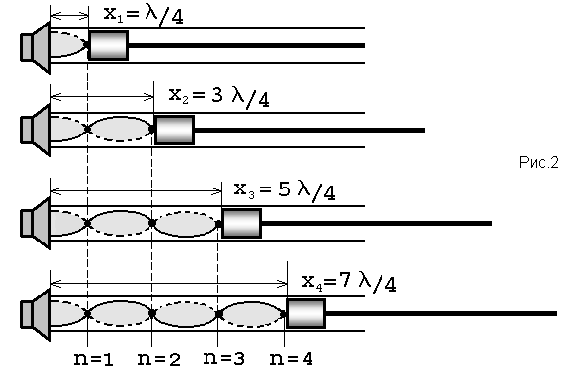 Пересуваючи поршень вздовж трубки, спостерігаємо зміну гучності звуку. Максимальною сила звуку буде тоді, коли біля поверхні мембрани телефона утворюється пучність, а біля поверхні поршня – вузол стоячої хвилі (див. рис.2).

Рис.2

Розташування вузлів визначається з умови:
2Acoskx = 0. (2)
Звідси kx=(2n–1)(π /2), а, враховуючи що k=2π/λ , для координат вузлів отримаємо вираз:
x = (2n–1)(λ /4) = x_{n} , (3)
де n = 1,2,…
Отже, при значеннях x_{n}, які задаються формулою (3) (звучання повітряного стовпа максимальне) між мембраною і поршнем вкладається непарна кількість чвертей довжин хвиль (див.рис.2).
Різниця відстаней між двома сусідніми вузлами чисельно дорівнює довжині стоячої хвилі:
x_{n+1} – x_{n} = L = λ_{ст} . (4)
Частота звукових коливань ν зв’язана з довжиною хвилі λ співвідношенням:
ν = v_{t} /λ, (5)
де v_{t}−швидкість поширення звуку в повітрі при температурі досліду.
Відомо, що:
v_{t} = v_{o}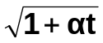 , (6)
де v₀ − швидкість поширення звуку у повітрі при температурі t=0⁰,
α− температурний коефіцієнт розширення газів.
Врахувавши (6), а також зв’язок між довжинами падаючої і стоячої хвиль (λ=2λ_{ст}=2L ), для частоти звуку одержуємо розрахункову формулу:
ν = 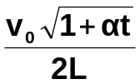 . (7)

При підготовці до виконання роботи використати:
Теоретична частина. Розділ 3.7.

Послідовність виконання роботи

1.Виміряти температуру повітря і записати її у Табл. 1.
2.Під’єднати ґенератор коливань до електромережі з напругою 220 В.
3.Натиснувши клавішу 6, увімкнути ґенератор .
4.Для отримання коливань з частотою ν₁ натиснути одну з клавіш
перемикача частот (а, б, в).
5.Пересуваючи поршень з крайнього лівого положення вправо, виміряти і записати у Табл.1 відстані між мембраною телефона і лівим краєм поршня, для яких гучність звуку – максимальна (тобто визначи-
ти і записати координати вузлів x_{n}, де n = 1, 2, 3, 4 ). Див. рис. 2.
6.За формулою (4) розрахувати величини:
L₁ = x₂ – x₁ , L₂ = x₃ – x₂ , L₃ = x₄ – x₃
і визначити середнє значення довжини стоячої хвилі, як:
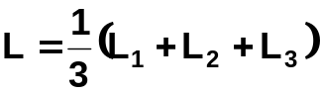.
7.Розрахувати абсолютну похибку величини L, як:
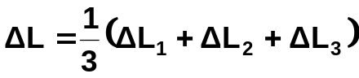
де ΔL₁ = | L – L₁| , ΔL₂ = | L – L₂ | , ΔL₃ = | L – L₃ | .
8.Результати розрахунків, проведених в п.6,7, записати у Табл.2.
9.Вмикаючи по черзі інші клавіші перемикача (а, б, в), повторити дії, зазначені у пунктах 4 – 8.
10.За формулою (7) розрахувати частоти звуку ν₁, ν₂, ν₃, які відповідають клавішам: а, б, в і записати одержані значення у Табл.2.
11.Визначити похибки отриманих значень частот і записати їх у Табл.2.

швидкість звуку в повітрі при температурі t=0⁰ C v₀ = 332 м/с,
температурний коефіцієнт розширення газів  = 0,00366 град⁻¹

 | При розрахунках частот звуку перевести результати визначення L в одиниці СІ.

Таблиці результатів вимірювань і розрахунків
Таблиця 1
клав. | x₁, мм | x₂, мм | x₃, мм | x₄, мм | t⁰ C
а | вимір | вимір | вимір | вимір | вимір
б | вимір | вимір | вимір | вимір | вимір
в | вимір | вимір | вимір | вимір | вимір

Таблиця 2
клав. | L₁,мм | L₂,мм | L₃,мм | L, мм | ΔL₁мм | ΔL₂мм | ΔL₃мм | ΔL,мм | ν, Гц | Δν, Гц | δν, %
а | вим. | вим. | вим. | роз. | роз. | роз. | роз. | роз. | роз. | роз. | роз.
б | вим. | вим. | вим. | роз. | роз. | роз. | роз. | роз. | роз. | роз. | роз.
в | вим. | вим. | вим. | роз. | роз. | роз. | роз. | роз. | роз. | роз. | роз.

Контрольні запитання

1. Якими параметрами характеризується хвильовий рух?
2. Як утворюються стоячі хвилі?
3. Вивести рівняння плоскої хвилі.
4. Вивести рівняння стоячої хвилі.
5. Як залежить довжина стоячої хвилі від довжини падаючої хвилі?
6. Які точки називаються вузлами, а які пучностями стоячої хвилі?

Рекомендована література
- Курс фізики / За редакцією І.Є.Лопатинського.
– Львів: Вид. «Бескид Біт», 2002.
2. Трофимова Т.И. Курс физики.– М.: Высшая школа, 1990.
3. Савельев И. В. Курс общей физики, т.2 –М.: Наука, 1982.

